Задание 1
- Законспектировать материал.
- Определить для прямого электрода точечной сварки
- диаметр,
- радиус сферы,
- длину электрода,
- усилие сжатия
при сварке деталей толщиной: 1) 3 мм.; 2) 2 мм.; 3) 1мм. Записать ответ в тетрадь.

Назначение и основные элементы первичного и вторичного (сварочного) электрических контуров машины.
Сварочные контуры точечных машин
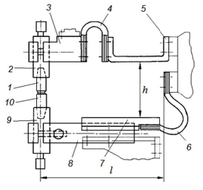
Сварочный контур – это система токоведущих элементов и электрических контактов, обеспечивающая подвод электрического тока от вторичного витка трансформатора к свариваемым деталям. В машинах точечной сварки контур состоит из гибких 4, 6 и жестких 5, 7 шин, консолей 3, 8, электрододержателей 2, 9, электродов 1, 10, а также ряда других элементов. Размеры и конструкция элементов сварочного контура зависят от типа машины, сварочного тока, усилия сжатия, необходимой формы рабочего пространства. Чем дальше расположены электроды от трансформатора, тем больше вылет и тем больше размеры деталей, которые могут быть сварены на данной машине. Однако увеличение вылета l и раствора h вызывает рост сопротивления вторичного контура и мощности, потребляемой из сети. Ориентировочно индуктивное сопротивление сварочного контура при отсутствии в нем ферромагнитных масс можно рассчитать по соотношению Xск = (lh) 0,73 мкОм (если l и h исчислять в см). Поэтому величина вылета l вполне определенна для каждой машины и должна соответствовать стандарту или техническому условию на машины, например 300, 500, 800, 1200, 1500 или 1700 мм. Величина раствора h увеличивается с ростом вылета, но в любом случае оказывается не менее 100 мм.
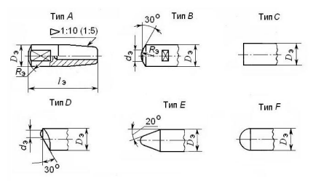
Контакты – участки соединения токоведущих элементов сварочного контура – имеют переходное сопротивление всего в несколько микроом. При сборке контакты зачищают до металлического блеска и надежно стягивают болтовыми соединениями, а при эксплуатации охлаждают проточной водой, регулярно зачищают и контролируют величину переходного сопротивления.
Прямые электроды для точечной сварки

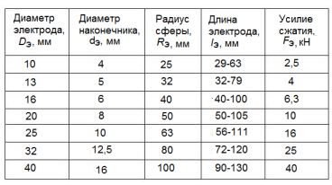

Диаметр наконечника зависит от толщины s свариваемых деталей и определяется по соотношению
dэ = 2s + 3 мм. при S < 2 мм
dэ = 2s + 3 мм. при S ≥ 2 мм
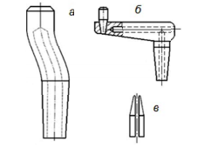

Фигурные электроды для точечной сварки

Для обеспечения необходимой эксплуатационной работоспособности электродный металл должен иметь высокие электро- и теплопроводность, твердость и температуру рекристаллизации и низкую склонность к массопереносу в контакте «электрод – деталь».
Оптимальное выполнение перечисленных требований достигается при использовании медных бронз. При сварке алюминиевых, магниевых и медных сплавов. Для этих же целей полезней использовать кадмиевую бронзу БрКд1 и сплав с небольшой (0,1 %) добавкой серебра БрСр. Их электропроводность составляет не ниже 90 % от электропроводности меди, зато твердость в нагартованном состоянии на 20–40 % выше, чем у меди, а температура рекристаллизации достигает 360 °С. Для сварки сталей и титановых сплавов используют дисперсионно твердеющие сплавы с меньшей электропроводностью (до 80 %), но с более высокими твердостью и температурой рекристаллизации: хромовую бронзу БрХ (до 1 % Cr), хромо-кадмиевую БрХКд и хромо-циркониевую БрХЦр. Еще более высокой твердостью обладает никель-бериллиевая бронза БрНБТ, рекомендуемая для сварки жаропрочных сплавов.
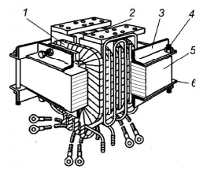
Конструкция трансформатора
Основные части трансформатора – это первичная 1 и вторичная 2 обмотки, магнитопровод 5 ирама из двух половин 3 и 6, стянутых шпильками 4 Кроме них в состав трансформатора входят изоляционные детали и крепежные элементы.

Сварочный трансформатор понижает первичное напряжение (несколько ниже сетевого 220 или 380 В) до необходимого при сварке (0,2–25 В) и одновременно повышает ток до нескольких килоампер и даже десятков и сотен килоампер. Его первичная обмотка соединяется с сетью через тиристорный контактор, а к вторичной обмотке подключается сварочный контур со свариваемыми деталями.

При подаче напряжения на первичную обмотку в ней возникает ток, наводящий в магнитопроводе переменный магнитный поток. Этот поток, пронизывая вторичную обмотку, индуцирует в ней электродвижущую силу (ЭДС), которая при отсутствии нагрузки создает напряжение холостого хода U2х. После замыкания цепи вторичной обмотки через сварочный контур и свариваемые детали возникает сварочный ток Iсв. Ступенчатая (грубая) настройка тока осуществляется за счет изменения числа витков первичной обмотки, плавная за счет фазовой регулировки первичного напряжения с помощью тиристорного контактора.

